A题 瞬态响应测试仪
【本科组】

一、任务
要求采用指定的FPGA实验平台（含EXCD-1开发板）设计一个二阶系统动态响应测试仪，系统组成框图如图1：
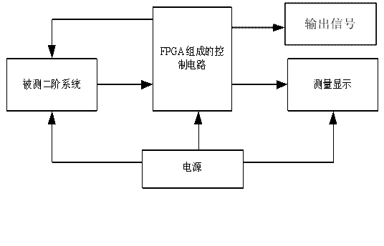
图 1
二、要求
1. 基本部分
(1)设计并制作保证二阶系统正常工作所需要的一组±12V直流电源及FPGA实验平台供电电源。
(2)安装并调试好图2所示的二阶电路系统。
(3)设计并制作输出1V的直流阶跃信号源，要求阶跃信号的上升时间小于
0.5uS,输出直流信号电压的值在1±0.1V内。
(4)当给该二阶系统加入1V的阶跃信号时，显示并测量二阶系统的动态响应峰
值时间tp，测量误差小于5%。
(5)显示并测量二阶系统的超调量σp，测量误差小于5%。
(6)显示并测量二阶系统的调节时间ts(取δ为±2%)，测量误差小于5%。
2. 发挥部分
(1)要求直流信号源输出0.5V～1.5V步进可调，步进大小为0.1V。
(2) 要求显示二阶系统瞬态响应曲线。
（3）进一步提高测量二阶系统性能指标的精度。
(4) 利用FPGA端口，设计一单脉冲信号源，要求脉冲宽度为0.1uS~1000uS范围
内可任意设置。（可不考虑脉冲源的带负载能力大小）
(5) 利用FPGA设计一个频率为100kHz，要求误差小于2%；幅值为2±0.1V的三
角波信号。
(6)其他。
三、评分标准
 | 项 目 | 满分
基  本  要  求 | 设计与总结报告：  方案比较、设计与论证，理论分析与计算，电路图及有关设计文件，测试方法与仪器，测试数据及测试结果分析。 | 50
基  本  要  求 | 实际制作完成情况 | 50
发  挥  部  分 | 完成第（1）项 | 10
发  挥  部  分 | 完成第（2）项 | 10
发  挥  部  分 | 完成第（3）项 | 5
发  挥  部  分 | 完成第（4）项 | 10
发  挥  部  分 | 完成第（5）项 | 10
发  挥  部  分 | 完成第（6）项 | 5

说明：
1、有关二阶系统的知识请参阅有关教材内容。
2、实现该测试仪器必须采用组委会指定的EXCD—1可编程片上系统开发板。 3、被测试的二阶系统的电路如图2所示。

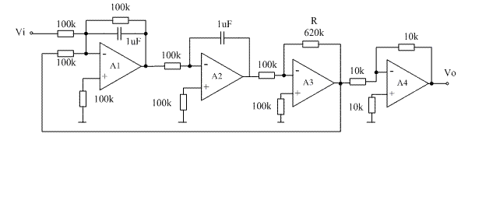
图 2

4、关于二阶系统瞬态参数的定义：（1） 峰值时间tp：从施加阶跃信号开始，
二阶系统输出到达最大值所需要的时间。（2）超调量σp：二阶系统输出响
应的最大峰值与稳态值之间的差。（3）调节时间ts：输出响应值与稳态值
之间的差小于规定稳态值值百分数的时间。
5、在制作二阶系统时，要留有方便更换电阻R的插孔或端子。
6、允许外加必要的辅助测量电路。

B题 电阻电容电感测试仪的设计与制作
【本科组】
一、任务
设计、制作一个电阻、电容、电感测试仪和测试所用的信号发生器。（不准用现成仪表改制）。
二、要求

1 ．基本要求
（ 1 ）自制一个测试用的正弦信号发生器，输出信号的频率范围1Hz~1MHz ，峰值Vm≥5V，输出阻抗≤50Ω。输出信号的频率和峰值都连续可调。
（ 2 ）测量范围：电阻 1 Ω ～ 5M Ω ；电容 10pF ～ 10μF ；电感 10 μ H ～ 100mH 。

（ 3 ）测量误差：各档均 ≤±5%
（ 4 ）显示部分可选用LED或LCD，但应能明确表示出项目和量纲，有效数字4位。可调出最近十次的测量结果显示，显示内容应包括测试的时间、元件类型、参数。

2 ．发挥部分
（ 1 ）测量并显示电感的Q值，Q值范围20～300。同时显示测量频率。
（ 2 ）能通过键盘设定信号频率、测试对象和量程。
（ 3 ）测量量程手动或自动转换。
（ 4 ）其它
三、评分标准
 | 项目 | 满分
基本要求 | 设计与总结报告：方案比较、设计与论证，理论分析与计算，电路图及有关设计文件，测试方法与仪器，测试数据及测试结果分析。 | 50
基本要求 | 实际完成情况 | 50
发挥部分 | 完成第(1)项 | 20
发挥部分 | 完成第(2)项 | 15
发挥部分 | 完成第(3)项 | 10
发挥部分 | 其它 | 5

C题 VGA显示的多通道数字示波器
【本科组】
一、任务
使用指定的FPGA实验平台（含EXCD-1开发板）设计多通道数字示波器，示波器显示使用普通的VGA显示器。
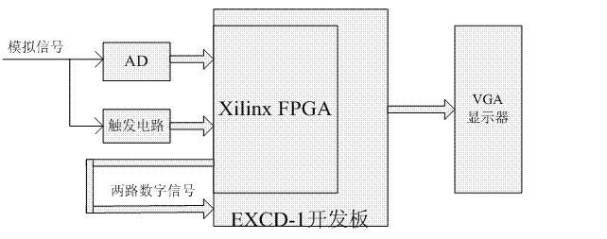
二、要求

1．基本要求
（1）示波器实时采样频率为10MHz，A/D转换精度为10bits。
（2）模拟信号输入电压为-2.5V---+2.5V，频率为0-1MHz。
（3）两路数字信号输入。数字信号低电平为0V，高电平为3.3V，频率为0-1MHz。
（4）显示采用普通的VGA显示器(分辨率640×480即可)。显示方向和普通示波器方向相同(水平方向为时间，垂直方向为幅度),显示时间轴支持1us/div,1ms/div,1s/div。幅度支持10mv/div,100mv/div,1v/div。波形周期误差和幅度误差≤5%。
（5）显示波形稳定，支持实时显示和存储显示。实时显示时可以暂停，存储显示时存储深度为显示器一屏的数据。支持波形的手动存储功能，手动存储的波形掉电不丢失。
（6）可以单独显示任意一个通道，也可以多通道同时显示，多通道同时显示时不同的通道要用不同的颜色进行区分。
（7）数字信号要求参赛人员自行产生，A路要求占空比为50%，B路要求占空比为25%，并且要求B相比A相延时45°。两路数字信号频率相同并且可以100KHz步进。要留出自行产生的数字信号的测试点。
（8）模拟信号支持任意电平触发，数字信号支持上升沿和下降沿触发。

2．发挥部分
（1）自行产生的A路数字信号与与输入模拟信号同频同相。B路和A路的关系仍然保持不变。
（2）存储深度增加一倍，存储显示时支持图像的左移和右移。
（3）存储显示支持正延时，负延时。正负延时点数可以人为设定，设定方式步进和手动输入任选其一。
（4）显示器上有中文提示时间刻度，幅度刻度，通道对应的颜色。
（5）显示界面尽量贴近普通示波器。
（6）其他。
三、说明
1．VGA显示器使用普通的PC显示器即可，可以是液晶显示器，也可以是CRT显示器，无需自制。
2．本题示波器的存储显示功能通过检测按键的抖动波形进行测试，按键电路自制。
3．设计报告正文中应包括系统总体框图、核心电路原理图、主要流程图、主要的测试结果。完整的电路原理图、重要的源程序和完整的测试结果可用附件给出。
四、评分标准
设计  报告 | 项 目 | 应包括的主要内容 | 分数
设计  报告 | 理论分析与计算 | 垂直灵敏度；扫描速度 | 10
设计  报告 | 电路与程序设计 | 电路设计；程序设计 | 20
设计  报告 | 测试方案与测试结果 | 测试方案及测试条件  测试结果完整性  测试结果分析 | 15
设计  报告 | 设计报告结构及规范性 | 摘要  设计报告正文的结构  图表的规范性 | 5
设计  报告 | 总分 |  | 50
基本  要求 | 实际制作完成情况 |  | 50
发挥  部分 | 完成第（1）项 |  | 5
发挥  部分 | 完成第（2）项 |  | 10
发挥  部分 | 完成第（3）项 |  | 15
发挥  部分 | 完成第（4）项 |  | 10
发挥  部分 | 完成第（5）项 |  | 5
发挥  部分 | 其他 |  | 5
发挥  部分 | 总分 |  | 50

D题 RFID打卡器和射频卡设计
【本科组】
一、任务
设计并制作一台RFID打卡器及射频卡，使打卡器能识别射频卡，识别后将射频卡输出的信号采集到并输出，射频卡可以做成IC卡样式，也可以采用电路方式实现，可采用集成电路，分立器件实现，其系统框图如图1所示。
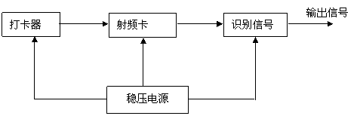
图1 射频信号发生器系统框图
二、要求

1．基本要求
（1）射频卡以及打卡器工作频率13.56MHz；
（2）最大识别距离不小于5cm；
（3）当射频卡接近到打卡器可识别距离时，打卡器识别到射频卡，并发出声音提示，同时将射频卡发出的信号捕捉到并输出；
（4）采用RIGOL DP1308/1116A稳压电源供电，也可自制。
RFID系统指标要求
工作频率 | 13.56MH
识别距离 | 不小于5cm
打卡器RF信号功率 | 不小于1W
用户接口 | 蜂鸣器一个，工作以及电源指示灯个一个
识别信号输出功率 | >0 dBm
识别信号信噪比 | >50dB
输出连接器和阻抗 | BNC; 50欧姆
2．发挥部分
（1）增加数据操作功能，打卡器向射频卡发出询问信息和编号查询信息——由按键控制发出信息的类型，射频卡返回相应信息，由数码或者液晶屏显示数据, 参考工作流程：
打卡器轮询“WHO”——射频卡进入感应区接收到轮询信号——射频卡应答“DS（电赛）”——打卡器接收到应答，将应答信息解析出来并显示；
打卡器轮询“NO”——射频卡进入感应区接收到轮询信号——射频卡应答“001（三位数字即可）”——打卡器接收到应答，将应答信息解析出来并显示；
（2）增加电脑控制功能，打卡器使用串口与电脑相连，自定义软件来使用电脑显示数据和控制打卡器，参考工作流程：
使用RS232接口连接打卡器与电脑——上位机发送询问信息——打卡器发出蜂鸣声并返回编号001（三位数字即可）——电脑软件显示编号；
三、说明
设计报告正文应包括系统总体框图、核心电路原理图、主要流程图和主要的测试结果。完整的电路原理图、重要的源程序和完整的测试结果可用附件给出。

四、评分标准
总分150分，采用RIGOL DSA1030频谱分析仪等仪器进行指标的测试，根据完成情况以及具体指标的偏差程度打分。

设计  报告 | 项 目 | 主要内容 | 分数
设计  报告 | 系统方案 | 比较与选择；方案描述 | 5
设计  报告 | 理论分析与计算 | 基准源设计；调制器设计  发射天线设计；接收天线设计  功率放大电路设计 | 15
设计  报告 | 电路与程序设计 | 电路设计；程序设计 | 10
设计  报告 | 测试方案与测试结果 | 测试方案及测试条件；测试结果完整性；测试结果分析 | 15
设计  报告 | 设计报告结构及规范性 | 摘要；设计报告正文的结构；  图表的规范性 | 5
设计  报告 | 总分 |  | 50
基本  要求 | 实际制作完成情况 |  | 50
发挥  部分 | 完成第（1）项 |  | 25
发挥  部分 | 完成第（2）项 |  | 25
发挥  部分 | 总分 |  | 50

注：
射频卡以及打卡器的设计有实用意义，它符合ISO/IEC 14443 近耦合IC卡A类标准要求。

E题 三相多功能电表
【本科组】
一、任务
设计并制作一个能同时对三相工频交流电（频率波动范围为45-65Hz）的三相电压、三相电流、三相有功功率、三相无功功率、总有功功率、总无功功率、功率因数、电网频率、有功电能和无功电能进行测量的数字式多用表。参见附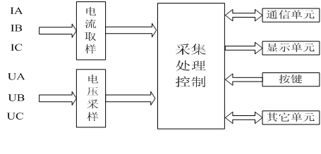
图片1
二、要求
1． 基本要求
（1）测量功能及技术参数
A．三相额定交流相电压：100V/220V/380V，过载能力：持续1.2倍、瞬时电流10倍/5秒；
B．三相额定交流电流：1A，过载能力：持续1.2倍、瞬时电压2倍/1秒；
C．三相三线或者四线任意选择；
D．实现电压和电流相序检测功能；
（2）准确度
测量精度：1级
（3）功能选择：
A．用按键选择交流电压、交流电流、有功功率、无功功率、频率和功率因数等的测量与显示；
B．有掉电存储功能。
2．发挥部分
A．利用按键实现密码保护功能；
B．标准RS-485通讯来实现远程测量，通信距离100米以上。
C．加入红外通信，通信距离3米以上；
D．其它（例如扩展功能，提高性能等）。
三、评分意见

 | 项 目 | 满 分
基本要求 | 设计与总结报告： 方案设计与论证，理论分析与计算，电路图，测试方法与数据，对测试结果的分析 | 50
基本要求 | 实际制作完成情况 | 50
发挥部分 | 完成第一项 | 15
发挥部分 | 完成第二项 | 15
发挥部分 | 完成第三项 | 10
发挥部分 | 完成第四项 | 10

四、说明
1．调试时可用函数发生器输出的正弦信号电压作为交流电压信号，再经移相输出代表对应路的电流信号；或者用电能表校验装置来提供三相电流与三相电压。
2．可以用LCD液晶显示或者LED显示。

F题
【本科组】
一、任务
设计一个报警系统（低成本），系统应用于学生宿舍，能自动监视宿舍内的安全情况，有异常情况发生时能立即发出报警和求助信息。
二、要求
基本要求
（1）实现人体检测与声光报警功能。
（2）实现烟雾检测与声光报警功能。
（3）用键盘输入密码完成报警系统的解警等工作状况。
（4）实现异地监控。
（5）能反映宿舍内人员的进出情况及人数的记录。
（6）宿舍无人时提示锁门。
2. 发挥部分
（1）人体检测范围5米左右。
（2）能记录最近几天的宿舍安防情况。
（3）实现网络控制，可在监控点监控多个宿舍。
（4）能检测本宿舍贵重物品的进出情况。
三、评分标准
 | 项目 | 满分
设计报告 | 设计与总结报告：方案比较、设计与论证，理论分析与计算，电路图及有关设计文件，测试方法与仪器，测试数据及测试结果分析。 | 50
实际操作  基本部分 | 完成第（1）项任务 | 10
实际操作  基本部分 | 完成第（2）项任务 | 10
实际操作  基本部分 | 完成第（3）项任务 | 10
实际操作  基本部分 | 完成第（4）项任务 | 10
实际操作  基本部分 | 完成第（5）项任务 | 5
实际操作  基本部分 | 完成第（6）项任务 | 5
发挥部分 | 完成第（1）项任务 | 10
发挥部分 | 完成第（2）项任务 | 10
发挥部分 | 完成第（3）项任务 | 10
发挥部分 | 完成第（4）项任务 | 20

